Goiânia, 19 de março 2019.

**RELATÓRIO DE PRODUÇÃO E INDICADORES - HEMOGO**

**QUADRO I – Comparativo entre Metas e Produção das Unidades da Hemorrede de Goiás sob gerência do IDTECH (Hemocentro Coordenador, Hemocentros Regionais - Catalão, Ceres, Jataí, Rio Verde e Unidades de Coleta e Transfusão - Formosa, Iporá, Porangatu e Quirinópolis), no período de 01 a 28/02/2019, Goiânia-GO.**

|  |  |  |  |  |  |  |
| --- | --- | --- | --- | --- | --- | --- |
| **Informações de Produção** | | | | | | |
|  | **Procedimentos** | | **Fevereiro/2019** | | | |
|  | **Meta** | | **Produção** | |
| Internação (leito/dia) | Clínica Hematológica | | **93** | | **154** | |
| Assistência Ambulatorial/ Atendimento Ambulatorial | Consultas Médicas | | **480** | | **547** | |
| Consultas Não Médicas | | **800** | | **729** | |
|  |  | |  | |  | |
| **Assistência Laboratorial e Hemoterápica** | | | | | | |
|  | | **Procedimentos** | **Fevereiro/2019** | | | |
| **Meta** | | **Produção** | |
| Triagem Clínica de Doador - Candidatos à doação | | Triagem Clínica de doadores | **4.048** | | **4.645** | |
| Coleta de sangue de doadores aptos | | Coleta de sangue para transfusão | **3.104** | | **3.574** | |
| Plaquetaférese-Doador de plaquetas por aférese | | Coleta de sangue para transfusão com processadora automática - aférese | **53** | | **00** | |
| Produção de Hemocomponentes - MAC | | Processamento/fracionamento de sangue total | **6.880** | | **6.752** | |
|  | |  |  | |  | |
| Procedimentos especiais - MAC | | **Procedimentos** | **Fevereiro/2019** | | | |
| Coleta para exames de histocompatibilidade (medula óssea) | 233 | | | |
| Deleucotização de concentrado de hemácias | 273 | | | |
| Deleucotização de concentrado de plaquetas | 108 | | | |
| Identificação de anticorpos séricos irregulares com painel de hemácias | 11 | | | |
| Irradiação de sangue | 100 | | | |
| **Meta** | **5.136** | | | |
| **Produção** | **725** | | | |
|  | |  |  | | |  |
| Exames Imunohematológicos - MAC | | **Procedimentos** | **Fevereiro/2019** | | | |
| Pesquisa de hemoglobina S (Hemogo, HRs e UCTs) | 5.342 | | | |
| Pesquisa de hemoglobina S (HUGOL e HC) |
| Exames imunohematológicos de doadores (Hemogo, HRs e UCTs) | 5.418 | | | |
| Exames imunohematológicos de doadores (HUGOL e HC)) |
| Fenotipagem de sistema Rh - Hr | 378 | | | |
| Teste de fenotipagem K, FYA, JYA, JKB em gel | 00 | | | |
| **Meta** | **8.688** | | | |
| **Produção** | **11.138** | | | |
|  | |  |  | | |  |
| Exames sorológicos - MAC | | **Procedimentos** | **Fevereiro/2019** | | | |
| Sorologia I e II de doador HEMOGO, HR e UCTs | 5.543 | | | |
| Sorologia I e II de doador UCTs HUGOL e HC |
| **Meta** | **4.024** | | | |
| **Produção** | **5.543** | | | |
|  | |  |  | | |  |
| Exames hematológicos | | **Procedimentos** | **Fevereiro/2019** | | | |
| Dosagem de Fator IX | 08 | | | |
| Dosagem de Fator VIII | 08 | | | |
| Dosagem de fibrinogênio | 08 | | | |
| Dosagem de fator VIII (Inibidor) | 08 | | | |
| Determinação de TTPA | 15 | | | |
| Determinação de TAP | 24 | | | |
| Hemograma | 00 | | | |
| **Meta** | **136** | | | |
| **Produção** | **71** | | | |
|  | |  |  |  | | |
| Ambulatório - MAC | | **Procedimentos** | **Fevereiro/2019** | | | |
| Aplicação de fator de coagulação | 105 | | | |
| Transfusão Concentrado de Hemácias | 328 | | | |
| Transfusão de Concentrado de Plaquetas | 03 | | | |
| Transfusão Concentrado de Crioprecipitado | 00 | | | |
| Transfusão de Concentrado de Plaquetas por aférese | 00 | | | |
| Transfusão de Plasma Fresco | 12 | | | |
| **Meta** | **248** | | | |
| **Produção** | **448** | | | |
|  | |  |  | |  | |
| Metas de produção AIH Hospitais | | **Procedimento** | **Fevereiro/2019** | | | |
| **Meta** | | **Produção** | |
| Aférese Terapêutica | **04** | | **00** | |
|  | |  |  | |  | |
| Medicina Transfusional (Hospitalar) | | **Procedimentos** | **Fevereiro/2019** | | | |
| Preparo de hemocomponentes lavados | 05 | | | |
| Preparo de componentes aliquotados | 156 | | | |
| Transfusão de Concentrado de Hemácias | 2.087 | | | |
| Transfusão de Concentrado de Plaquetas | 381 | | | |
| Transfusão Concentrado de Crioprecipitado | 38 | | | |
| Transfusão de Concentrado de Plaquetas por aférese | 00 | | | |
| Transfusão de Plasma Fresco | 328 | | | |
| **Meta** | **1.652** | | | |
| **Produção** | **2.995** | | | |
|  | |  |  | |  | |
| Sorologia de possível doador de órgãos | | **Procedimento** | **Fevereiro/2019** | | | |
| **Meta** | | **Produção** | |
| Sorologia para doadores da Central de Transplantes | **24** | | **06** | |

1. **ANÁLISE DOS RESULTADOS DAS METAS – QUADRO I**

Os resultados apresentados no Quadro I, acima, referem-se à produção das unidades da Hemorrede sob gerência do IDTECH durante o mês de Fevereiro/19 e têm como fonte o Sistema Hemovida, Hemoinfo, Hemoprod e os registros de realização de procedimentos existentes nessas unidades.

1. **Internação Regime de Leito/dia: Clínica Hematológica (Meta atingida):** Foram realizadas 154 internações, meta atingida de 165,59%.
2. **Assistência Ambulatorial**

**2.1. Assistência Ambulatorial Médica (Meta atingida):** Foram realizadas 547 consultas médicas.

**2.2. Assistência Ambulatorial Não Médica (Meta não atingida):**Foram realizadas 729 consultas Não Médicas, alcançando 91,12% da meta estabelecida.

1. **Assistência Laboratorial e Hemoterápica:** Em relação aos procedimentos para coleta de sangue de doadores e produção de hemocomponentes, evidencia-se que:

* **Triagem Clínica de Doadores (Meta atingida e superada)**: Foram realizados 4.645 procedimentos, o que superou a meta em 14,7%.
* **Coleta de Sangue para transfusão (Meta atingida e superada)**: Foram realizados 3.574 procedimentos, o que superou a meta em 15,14%.
* **Coleta de sangue para transfusão com processadora automática – aférese (Meta não atingida)**: Não houve realização de coleta por aférese.O procedimento de coleta por aférese no Hemocentro Coordenador depende da manutenção dos equipamentos para aférese, bem como do restabelecimento do fornecimento de insumos para realização do hemograma (interrompido há meses). As providências devidas estão sendo tomadas com a estimativa de que a realização desse procedimento seja retomado em março/2019. Assim que retomado, serão realizadas coletas de forma a atender às metas cumulativamente.
* **Processamento/fracionamento de sangue total (Meta não atingida)**: Foram realizados 6.752 procedimentos, ou seja, 98,14% da meta estabelecida.
* **Procedimentos Especiais – MAC (Meta não atingida):** Foram realizados 725 procedimentos, ou seja, 14,11% da meta estabelecida.
* **Exames Imunohematológicos – MAC (Meta atingida e superada):** Foram realizados 11.138 procedimentos, o que superou a meta em 28,19%.
* **Exames sorológicos – MAC (Meta atingida e superada):** Foram realizados 5.543 procedimentos, o que superou a meta em 37,74%.
* **Exames hematológicos (Meta não atingida):** Foram realizados 52,20% da meta estabelecida (71 exames).
* **Ambulatório – MAC (Meta atingida):** Foram realizados 448 procedimentos, o que representa supera a meta em 80,64%.
* **Metas de produção AIH Hospitais - Aférese Terapêutica (Meta não atingida):**Nenhum procedimento realizado. O procedimento de aférese terapêutica depende da manutenção dos equipamentos para aférese, bem como da necessidade de pacientes graves, além da devida avaliação e prescrição médica.
* **Medicina Transfusional Hospitalar (Meta atingida e superada):** A meta foi superada em 81,29%.
* **Sorologia de possível doador de órgãos (Meta não atingida):** Foram realizados 06testes, ou seja, 25% da meta estabelecida. Esses procedimentos são realizados mediante solicitação da equipe de Central de Transplantes do Estado de Goiás, ou seja, o Hemocentro não possui governança sobre o trabalho de captação de doadores de órgãos. O laboratório do Hemocentro manteve-se em pleno funcionamento durante todo o mês de Fevereiro/2019 e atendeu a toda demanda solicitada para esse procedimento.

1. **INDICADORES DE QUALIDADE**
2. **Percentual de Pedido de Hemocomponentes x Atendimento**

**Cálculo = (Nº de atendimentos /Nº de pedidos de hemocomponentes) x 100**

Total de Hemocomponentes

Total Solicitados: 2.707

Total Atendidos: 2.336

Percentual de Pedidos Atendidos: 86,29

1. **Percentual de Cumprimento de Visitas Técnicas e Administrativas nas Unidades Assistidas pelo Hemocentro Coordenador**

Cálculo = (Nº de visitas realizadas/Nº de unidades assistidas pelo Hemocentro Coordenador)x 100

**Resultado: Meta não atingida – nenhuma visita realizada**

O Hemocentro possui 55 Unidades Assistidas, firmadas em Termo de Compromisso. O Comitê Transfusional do HEMOGO encontra-se em reestruturação e a partir do mês de março/19 iniciaremos as visitas às Unidades e apresentaremos os cronogramas seguintes.

1. **Doador Espontâneo**

Total de coletas de sangue total (doações): 1.420

Doadores Espontâneos (Voluntário + Campanha): 1.341

Percentual de Doadores Espontâneos = (1.341/1.420) x 100 = 94,43%

Meta: 75%

**Resultado: Meta atingida.**

1. **Doador de Repetição**

Total de coletas de sangue total (doações): 1.420

Doadores de Repetição (Retorno): 873

Percentual de Doadores Espontâneos = (873/ 1.420) x 100 = 61,47%

Meta: 60%

**Resultado: Meta atingida.**

1. **Qualidade dos Hemocomponentes**

**Concentrado de Hemácias**

**Meta: 90% de conformidade**

De acordo com os testes de controle de qualidade, foram evidenciados os seguintes resultados de conformidade parâmetros testados para Concentrados de Hemácias produzidos no Hemocentro no mês de Fevereiro/2019.

|  |  |
| --- | --- |
| **Concentrado de Hemácias – CPDA** | |
| Parâmetro | Percentual de Conformidade |
| Hemoglobina (Hb) | 100% |
| Hematócrito (Ht) | 100% |
| Hemólise | 90% |
| Microbiológico | 100% |

|  |  |
| --- | --- |
| **Concentrado de Hemácias – SAGM** | |
| Parâmetro | Percentual de Conformidade |
| Hemoglobina (Hb) | 100% |
| Hematócrito (Ht) | 100% |
| Hemólise | 100% |
| Microbiológico | 100% |

|  |  |
| --- | --- |
| **Concentrado de Hemácias Deleucotizado** | |
| Parâmetro | Percentual de Conformidade |
| Hemoglobina (Hb) | 100% |
| Hematócrito (Ht) | 100% |
| Hemólise | 100% |
| Microbiológico | 100% |

**Resultado: Metas alcançadas**

**Plasma Fresco Congelado**

**Meta: 90% de conformidade**

De acordo com os testes de controle de qualidade, foram evidenciados os seguintes resultados de conformidade parâmetros testados para Plasma Fresco Congelado produzidos no Hemocentro no mês de Fevereiro/2019.

|  |  |
| --- | --- |
| **Plasma Fresco Congelado** | |
| Parâmetro | Percentual de Conformidade |
| Leucócitos Residuais | 100% |
| Hemácias Residuais | 100% |
| Plaquetas Residuais | 100% |
| Volume | 100% |
| TTPa | 100% |

**Resultado: Metas alcançadas**

**Concentrado de Plaquetas**

**Meta: 90% de conformidade**

De acordo com os testes de controle de qualidade, foram evidenciados os seguintes resultados de conformidade parâmetros testados para Concentrados de Plaquetas produzidos no Hemocentro no mês de Fevereiro/2019.

|  |  |
| --- | --- |
| **Concentrado de Plaquetas** | |
| Parâmetro | Percentual de Conformidade |
| Volume | 100% |
| Swirling | 100% |
| Contagem de Plaquetas | 90% |
| pH | 100% |
| Microbiológico | 100% |

**Resultado: Metas alcançadas**

**1 - Descrição das atividades realizadas pelo Departamento de Vigilância em Saúde (DEVS) e Serviço Especializado em Engenharia de Segurança e em Medicina do Trabalho (SESMT)**

**1.1- DATA: 22/02/2019 -** Controle de Pragas e Vetores (dedetização e desratização) no Hemocentro Coordenador Estadual de Goiás Dr. Nion Albernaz

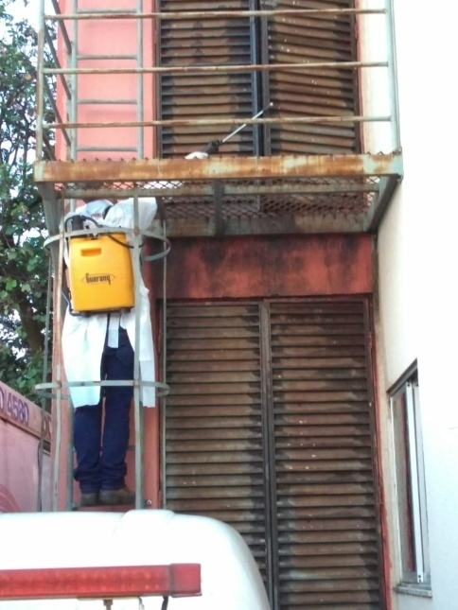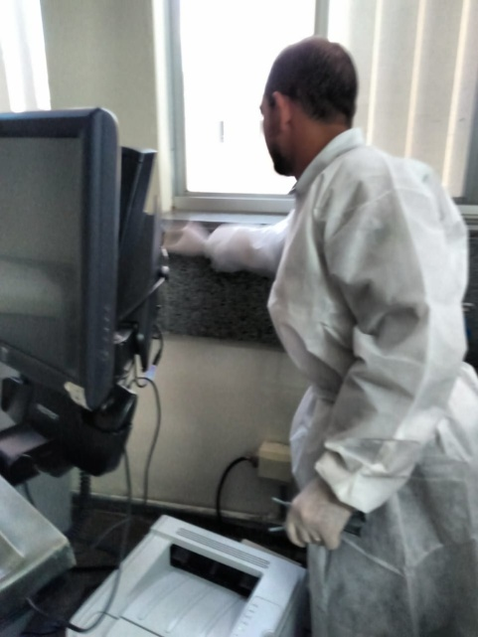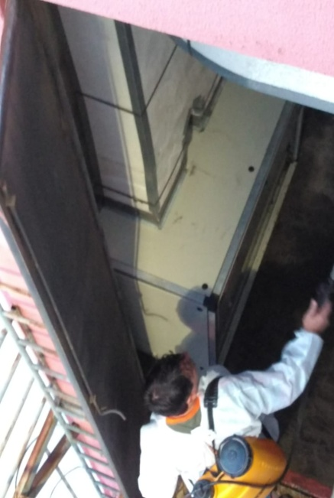

**1.2 - DATA: 22/02/2019 –** Reunião Comissão Interna de Prevenção de Acidentes - CIPA/Hemocentro Coordenador Estadual de Goiás Dr. Nion Albenaz

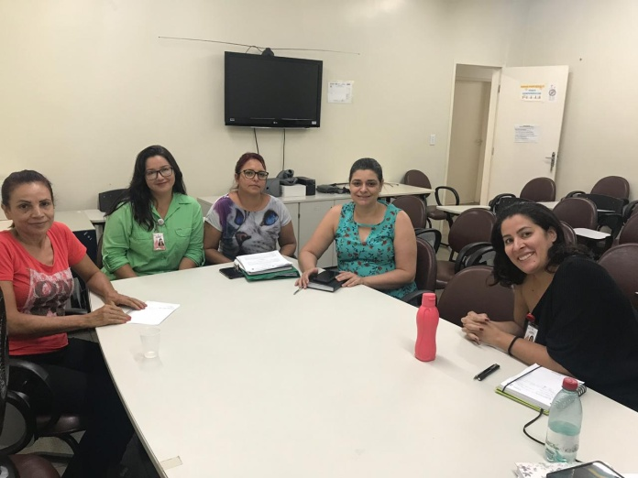

**1.3- DATA: 25/02 a 01/03/2019 -**Curso para cipeiros realizado pela Escola de Governo aosmembros da Comissão Interna de Prevenção de Acidentes CIPA gestão 2018/2020 do Hemocentro Coordenador Estadual de Goiás Dr. Nion Albenaz

